ĐỀ THI TRẮC NGHIỆM MÔN TIẾNG VIỆT – LỚP 2

Câu 1 |  | Từ trái nghĩa với “đẹp” là:
Mức độ * | 1
Kỹ năng * | 17
Hoán vị đáp án | x
Đáp án đúng * |  | béo
 |  | xấu
 |  | tốt

Câu 2 |  | Từ trái nghĩa với “hiền” là:
Mức độ * | 1
Kỹ năng * | 17
Hoán vị đáp án | x
Đáp án đúng * |  | dữ
 |  | gầy
 |  | xấu

Câu 3 |  | Từ trái nghĩa với “sáng” là:
Mức độ * | 1
Kỹ năng * | 17
Hoán vị đáp án | x
Đáp án đúng * |  | trưa
 |  | tối
 |  | chiều

Câu 4 |  | Điền dấu phẩy hoặc dấu chấm thích hợp vào ô trống cho sẵn:  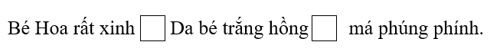
Mức độ * | 2
Kỹ năng * | 18
Hoán vị đáp án | x
Đáp án đúng * |  | 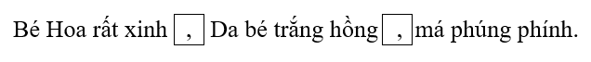
 |  | 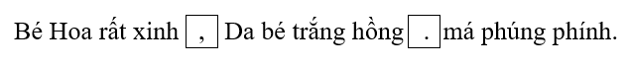

Câu 5 |  | Điền dấu phẩy hoặc dấu chấm thích hợp vào ô trống cho sẵn:
Mức độ * | 2
Kỹ năng * | 18
Hoán vị đáp án | x
Đáp án đúng *

Câu 6 |  | Cho câu sau: Tuấn sang nhà Lan để mượn sách.  Bộ phận câu “để mượn sách” trả lời cho câu hỏi nào?
Mức độ * | 3
Kỹ năng * | 15
Hoán vị đáp án | x
Đáp án đúng * |  | Ở đâu?
 |  | Để làm gì?
 |  | Khi nào?

Câu 7 |  | Cho câu sau: Trận đấu bị hoãn lại vì trời mưa to.  Bộ phận câu “vì trời mưa to” trả lời cho câu hỏi nào?
Mức độ * | 3
Kỹ năng * | 15
Hoán vị đáp án | x
Đáp án đúng * |  | Khi nào?
 |  | Để làm gì?
 |  | Vì sao?

Câu 8 |  | Cho câu sau: Hai bên bờ rào, cỏ dại mọc um tùm.  Bộ phận câu “Hai bên bờ rào” trả lời cho câu hỏi nào?
Mức độ * | 3
Kỹ năng * | 15
Hoán vị đáp án | x
Đáp án đúng * |  | Ở đâu?
 |  | Như thế nào?
 |  | Khi nào?

Câu 9 |  | Cho câu sau: Đầu tháng sáu, học sinh được nghỉ hè.  Bộ phận câu “Đầu tháng sáu” trả lời cho câu hỏi nào?
Mức độ * | 3
Kỹ năng * | 15
Hoán vị đáp án | x
Đáp án đúng * |  | Vì sao?
 |  | Ở đâu?
 |  | Khi nào?

Câu 10 |  | Cho câu sau: Cu Bi rất chăm chỉ.  Bộ phận câu “rất chăm chỉ” trả lời cho câu hỏi nào?
Mức độ * | 3
Kỹ năng * | 15
Hoán vị đáp án | x
Đáp án đúng * |  | Như thế nào?
 |  | Ở đâu?
 |  | Vì sao?

Đáp án:

Câu 1: b
Câu 2: a
Câu 3: b
Câu 4: c
Câu 5: a
Câu 6: b
Câu 7: c
Câu 8: a
Câu 9: c
Câu 10: a

